РЕГИОНАЛНА ЗДРАВНА ИНСПЕКЦИЯ
ПЛЕВЕН

СВЕТОВЕН ДЕН НА ЗДРАВЕТО – 7 АПРИЛ 2023
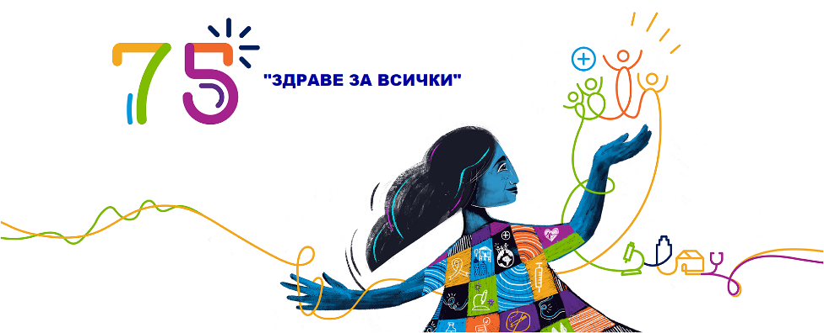
Световният ден на здравето се отбелязва всяка година на 7 април в чест на годишнината от основаването на Световната здравна организация (СЗО) през 1948 г.
Тази година СЗО отбелязва 75 години от своето основаване под мотото „Здраве за всички“. Това е възможност да погледнем назад към успехите в общественото здравеопазване, които подобриха качеството на живот през последните седем десетилетия, за мотивиране на действия за справяне със здравните предизвикателства на днешния и утрешния ден.
През тези 75 години СЗО се занимава с ключови предизвикателства: полага усилия за подобряване на социалните условия, така че хората да се раждат, растат, работят, живеят и остаряват с добро здраве, независимо от техния пол или физически недостатъци, въпреки продължаващите неравенства в здравеопазването. Именно затова целта за постигане на „здраве за всички“ остава толкова важна днес, колкото и преди 75 години.
Друга основна мисия е да се предотврати, облекчи и спре напълно разпространението на смъртоносни инфекции. В резултат на безпрецедентно глобално партньорство СЗО удостовери, че едрата шарка - силно заразна и фатална болест, която отнема около 300 милиона живота само през 20-ти век, е изкоренена през 1980 г.
В началото на 2020 г. светът е на ръба на изкореняването на две други увреждащи болести – полиомиелит и гвинейски червей. Усилията за ликвидиране на полиомиелит спомогнаха за постигане на 99,9% намаляване на разпространението му. И една от основните заслуги за това е осъзнаването на огромната важност на задължителната имунизация срещу това толкова опасно заболяване.
„Здраве за всички“ е и ангажимент на всеки от нас. Именно затова Световната здравна организация ни припомня някои препоръки, които могат да ни помогнат да поддържаме своето собствено физическо и психическо здраве и да насочим усилията си в грижа за уязвимите и цялото общество.

ПРЕПОРЪКИ НА СЗО

ФИЗИЧЕСКАТА АКТИВНОСТ е основният и най-важен компонент на здравето. Физическа активност не е само в това редовно да правим упражнения. Тя е всяко движение на тялото, което изисква мускулна контракция и разход на енергия. Недостатъчната физическа активност е една от причините за развитие на много незаразни заболявания като рак, диабет, сърдечно-съдови заболявания и е четвъртата водеща причина за глобалната смъртност. Физическата активност включва всякакъв вид движение, било то ходене, танци, игра, спорт.

ХРАНЕНЕТО също е изключително важно. В момента процентът на свръхтегло сред хората както в детска, така и в зряла възраст е изключително висок, което оказва изключително негативен ефект върху здравето.

ПРЕПОРЪКИТЕ НА СЗО ОТНОСНО ХРАНЕНЕТО:

- Поддържайте правилен енергиен метаболизъм и здравословно тегло!
- Преминете от наситени към ненаситени мазнини (риба, ленени семена, ядки, сусамово и ленено масло)!
- Избягвайте трансмастните киселини!
- Увеличете приема на плодове и зеленчуци, бобови растения, ядки и пълнозърнести храни!
- Ограничете приема на захар и сол! Приемайте основно йодирана сол!
- Намалете приема на безалкохолни напитки със захар и алкохол!

Спазването на тези препоръки, редовните медицински прегледи, физическата активност, здравословното хранене и пълноценният сън са предпоставка за ДОБРО ЗДРАВЕ И ВИСОКО КАЧЕСТВО НА ЖИВОТ.

